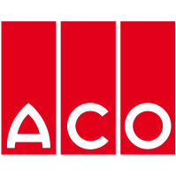

Pressemitteilung
Büdelsdorf, 12.04.2024

ACO zeigt klimaresiliente Lösungen auf der IFAT 2024

Das Leitthema der IFAT Munich 2024 ist: Anpassungen an die Folgen des Klimawandels. Die Folgen sind bereits stark spürbar. Bei Starkregen entstehen in kurzer Zeit große Wassermassen, wobei in Dürrezeiten für die Vegetation über einen längeren Zeitraum keines vorhanden ist. Dafür müssen ganzheitliche Lösungen geschaffen werden, um die wertvolle Ressource Wasser nachhaltig zu speichern und zu nutzen. ACO, das WaterTech-Unternehmen aus Büdelsdorf, Schleswig-Holstein ist der Lösungsanbieter. Mit den Produktsystemen entlang des ACO WaterCycle unterstützt es dabei Städte und Gemeinden, sowie Betreiber widerstandsfähiger gegen die Auswirkungen von extremen Wetterereignissen zu machen.

Auf der IFAT fokussiert sich das Unternehmen auf die Bereiche Highways, Blue-Green Infrastructure und Industrial. Wesentlich dabei ist die schnelle und sichere Aufnahme des Regenwassers, die Reinigung, die Speicherung wie auch eine bedarfsgerechte Nutzung zur Bewässerung von Stadtbäumen.

Highways – Entwässerungslösungen auf Fernstraßen
Die Aufnahme des Regenwassers auf Autobahnen und Fernstraßen muss effizient sein. ACO bietet hierfür zwei Möglichkeiten der Entwässerung – punktuell oder linear. Erstmalig zeigt das Unternehmen den Brückenablauf Aqua Plus aus der Multitop Produktfamilie. Er zeichnet sich insbesondere durch die breiten Schlitze sowie einen großen Einlaufquerschnitt aus. Aufgrund der hydraulisch optimierten Schlitzgeometrie wird mit dem Wasser angeschleppter Schmutz in den Ablauf gespült. Die Verstopfungsgefahr wird minimiert, Aquaplaning wird verhindert. Der Rost wird schraublos arretiert und ist durch einen drehbaren Verschluss gesichert.

Das Original in der linearen Brückenentwässerung wie auch auf Autobahnen ist die Hohlbordrinne ACO DRAIN® KerbDrain. Die Entwässerung kommt aus der Fahrbahn und sorgt gleichzeitig für einen schnellen Baufortschritt. Die integrierte Dichtung aus EPDM dichtet die Stoßfuge zwischen den Rinnenelementen wasserundurchlässig ab. Die Produktfamilie ist ein fester Bestandteil der „Richtlinie für die Entwässerung von
Straßen (REwS), Ausgabe 2021" und entspricht damit dem aktuellen Stand der
Technik.

Blue-Green Infrastructure – extreme Wetterereignisse erfordern kluge Entwässerungskonzepte
Zu viel Wasser oder Dürre – der wertvolle Umgang mit der Ressource Wasser ist Bestandteil in der Planung von Städten und Freiräumen. ACO bietet wesentliche Bausteine für eine blau-grüne Infrastruktur innerhalb des ACO WaterCycle. Dazu zählt die vollständige Regenwasser-Aufnahme über die ACO DRAIN® Multiline aus dem neuen Werkstoff NEXITE®, die anschließende Reinigung mittels der DIBt zugelassenen Regenwasserbehandlungsanlage ACO Stormclean sowie die Versickerung oder Rückhaltung mit der Rigole ACO Stormbrixx.

Industrial – Entwässerung unter neuesten Bedingungen
Ein ganz neues Mitglied in der ACO-Produktfamilie ist das Entwässerungssystem ACO Pfuhler Z. Die monolithische Stahlbetonrinne wurde speziell für den Einsatz in Anlagen entwickelt, die wassergefährdende Stoffe lagern, abfüllen und umschlagen, wie beispielsweise LAU-Anlagen und Tankstellen. Die Pfuhler Z besitzt die allgemeine bauaufsichtliche Zulassung Nr. Z-74.4-46.

Besucherinnen und Besucher der IFAT 2024 sind vom 13. – 17.05.2024 herzlich eingeladen, in Halle B3 den Stand 239/338 von ACO GmbH zu besuchen und sich über das umfangreiche Produktsortiment und den klimaresilienten Lösungen zu informieren.

Weitere Informationen: www.aco.de/ifat

Ca. 3.463 Zeichen
Die ACO GmbH
Als Teil der weltweiten ACO Gruppe gehört die ACO GmbH zu den führenden Anbietern ganzheitlicher Systemlösungen rund um die klimaresiliente Freiraum-, Infrastruktur- und Gebäudeplanung. Das Unternehmen ist im Jahr 2023 durch den Zusammenschluss der ACO-Geschäftsbereiche Tiefbau und Hochbau entstanden und baut auf vertrauensvolle Partnerschaften mit dem Handel, Architekten und Planern sowie dem Handwerk. Der nachhaltige Umgang mit der wertvollen Ressource Wasser, verdeutlicht durch den Claim „ACO. we care for water“, steht im Mittelpunkt aller Unternehmensaktivitäten. Mit dem ACO WaterCycle bietet das Unternehmen ein breites Spektrum an Systemlösungen, um Oberflächenwasser oder Abwasser zu sammeln, aufzubereiten, zurückzuhalten und wieder zur Verfügung zu stellen. Darüber hinaus berät und unterstützt ein starkes Außen- und Innendienstteam alle Objektbeteiligten in jeder Projektphase.

Bildmaterial: Quelle ACO

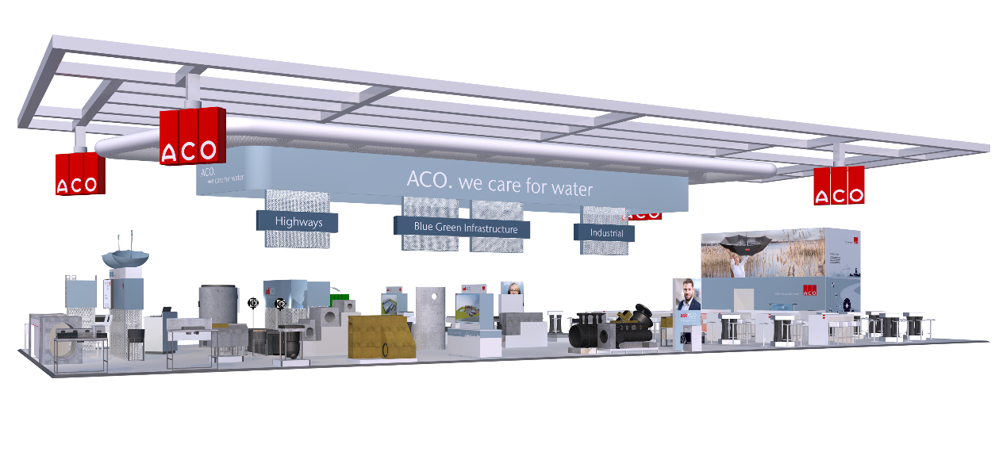
BU: ACO auf der IFAT 2024 in München

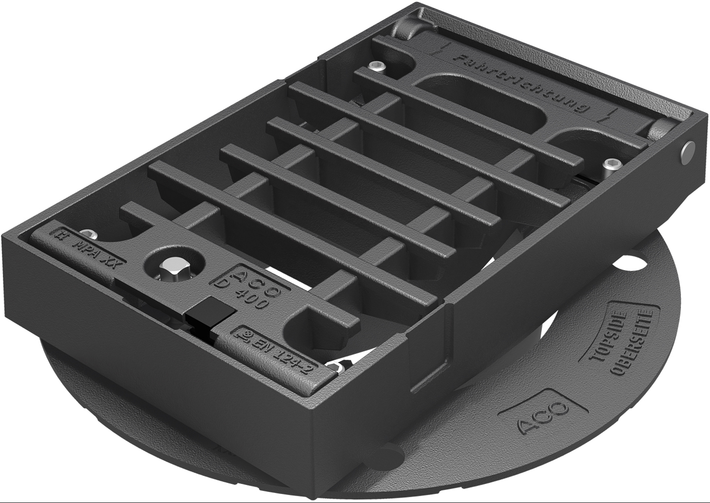
BU: Der neue Brückenablauf Aqua Plus aus der Produktfamilie Multitop

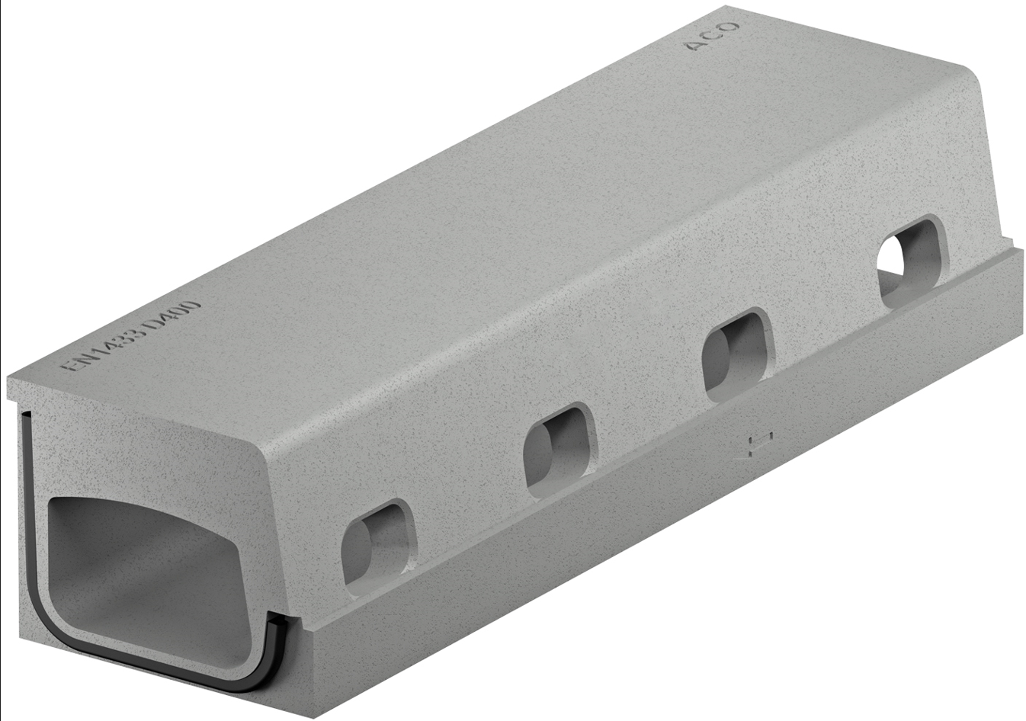
BU: Das Original: Die Hohlbordrinne ACO KerbDrain Bridge bei der die Entwässerung aus der Fahrbahn kommt.
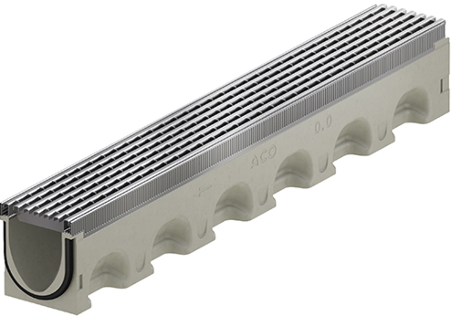
BU: ACO DRAIN® Multiline aus NEXITE®, die leichte Rinne aus dem neuen Hochleistungsbeton.

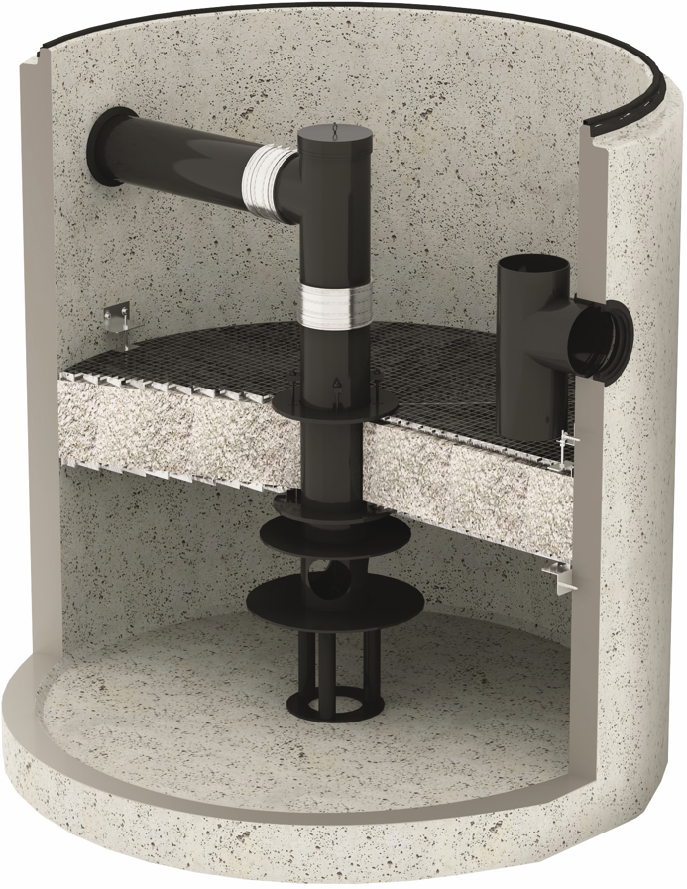
BU: Die Regenwasserbehandlungsanlage mit DIBt-Zulassung als essenzieller Baustein in der Blau-Grünen Infrastruktur

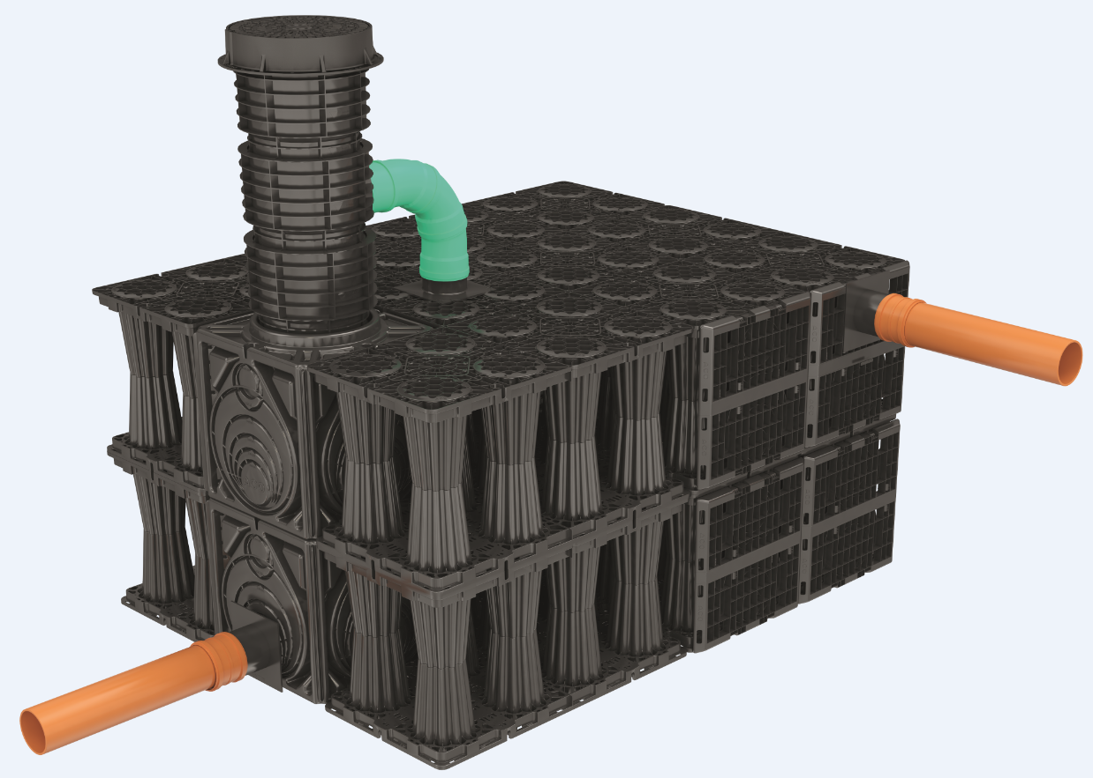

BU: Die Rigole ACO Stormbrixx zur Versickerung oder Rückhaltung von Oberflächenwasser

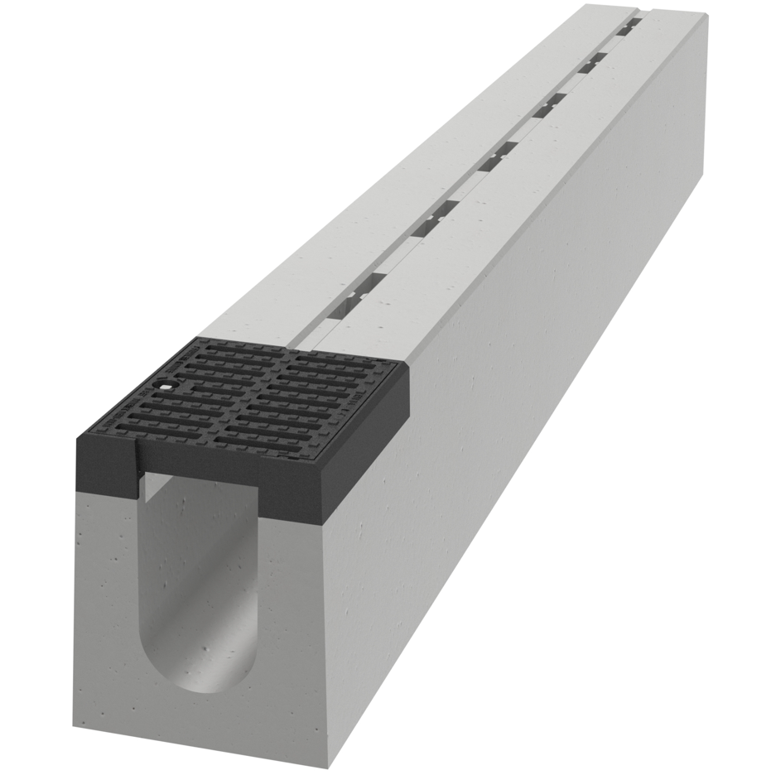
BU: Das neueste Mitglied in der ACO Produktfamilie: Die Stahlbetonschlitzrinne ACO Pfuhler Z.

Pressekontakt:
ACO GmbH
Tanja Holst
Public Relations - Fachpresse
Tel.: +49 4331 354 197
Mobil: +49 151 64738331
E-Mail: tanja.holst@aco.com

